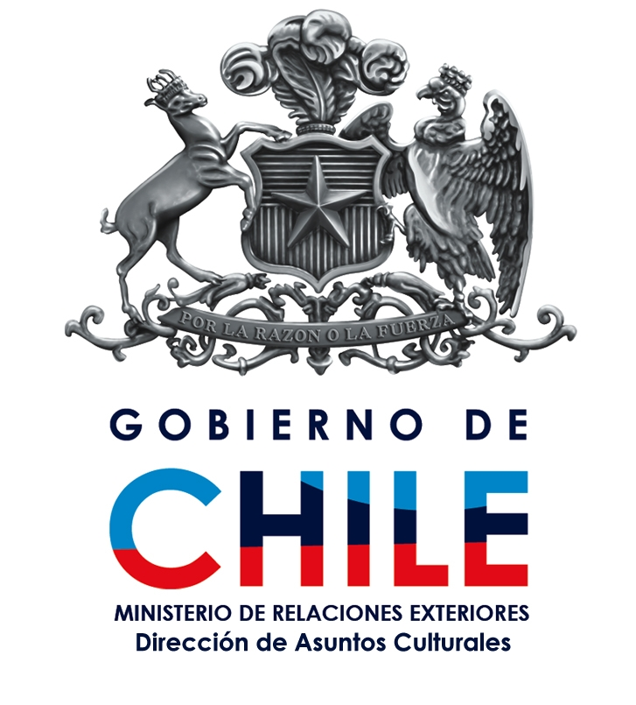

ACTIVIDADES CULTURALES
CHILE EN EL EXTERIOR

Boletín Nº5

ACTIVIDADES BICENTENARIO

- La Orquesta y Coro del Teatro San Carlo - uno de los escenarios capitales de la lírica mundial- acompañarán a destacados músicos chilenos en un mega concierto para celebrar nuestro Bicentenario. La histórica ciudad de Pompeya recibirá los días 30 y 31 de Julio en su Teatro Grande, al Inti Illimani Histórico, Claudia Acuña, Isabel Parra, Francisca Valenzuela, Beto Cuevas y Jorge González, quienes rendirán homenajes a los baluartes de nuestra música popular Violeta Parra y Víctor Jara. El concierto “Hecho en Chile” fue organizado conjuntamente por el Teatro San Carlo de Nápoles y Santiago a Mil, y cuenta con los patrocinios de nuestra Embajada en Italia y la Dirac.


Claudia Acuña, cantante de jazz participará en “Hecho en Chile” en Pompeya.

- La Biblioteca Nacional de Suecia recibirá una serie de títulos clásicos de la literatura chilena. El envío gestionado desde la Coordinación de Literatura de la Dirac arribó a nuestra Embajada en ese país con el objetivo de hacer extensibles y masivas las letras nacionales en el marco del Bicentenario.

- La Unión Vietnamita de Asociaciones de la Amistad (VUFO) y la Embajada de Venezuela en Vietnam organizaron el Coloquio sobre la conmemoración del Bicentenario de países latinoamericanos, invitando a las Embajadas de Chile, Argentina y México, países que celebran su Bicentenario durante 2010 y que cuentan con una representación diplomática permanente en Vietman. Cada uno de los embajadores habló sobre sus respectivos procesos de Independencia y luego se intercambiaron opiniones con el público respecto a los paralelos entre aquellas gestas y la historia de Vietnam.

- La Embajada de Chile en Alemania inauguró la muestra Avant Premier Valparaíso del pintor y arquitecto chileno residente en París, Leonardo Godoy Mühsam, cuya obra ha despertado el interés del Centre George Pompidou. Su exposición es el adelanto del proyecto Caprichos del viento, que está realizando con el patrocinio de las ciudades portuarias de Valparaíso y Kamukara (Japón), el Consejo Nacional de la Cultura y las Artes y la Comisión Bicentenario, para ser presentado en la zona patrimonial del puerto chileno.

MÚSICA

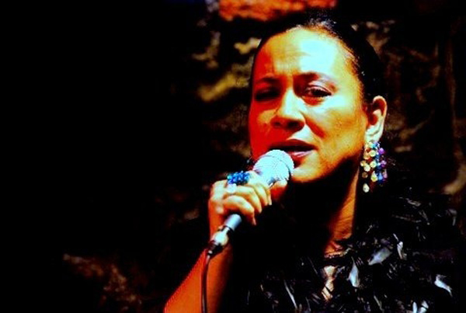
La chilena Carmen Prieto participo en festival de boleros en La Habana.

- En La Habana se realizó el Festival de Boleros de Oro con la destacada participación de la cantante nacional Carmen Prieto, quien fue patrocinada por nuestra Embajada en Cuba.

CINE

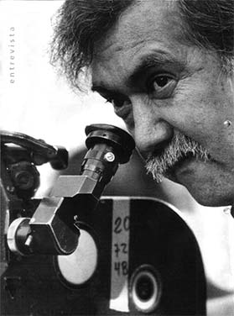
Raúl Ruiz estrenó en Portugal su última película Los mistérios de Lisboa.

- Los misterios de Lisboa es el último filme del connotado director chileno Raúl Ruíz, que tuvo su preestreno en la capital portuguesa. La película está basada en una obra de Camilo Castelo Branco, autor portugués del siglo XIX y cuenta con la participación de Paulo Branco, uno de los mayores productores del cine luso, quien estuvo presente en este preestreno, al igual que Valeria Sarmiento, actriz y esposa de Ruíz (éste se ausentó por estar recuperándose de una operación). La co-producción franco-portuguesa, apoyada por la Unión Europea, que se estrena en París en octubre próximo, ya fue invitada a importantes festivales y comprada por la televisión británica.

- El Festival Ibero Americano de Cine y Video CINESUL incluirá entre sus exhibiciones las cintas chilenas Turistas (ficción, de Alicia Scherson) y El diario de Agustín (documental, de Ignacio Agüero).

- Un llamado a concurso a las películas de ficción, animación, experimental y documental realizadas en los últimos dos años por artistas latinoamericanos con temáticas relacionadas con el continente hace el Lakino/Festival Latinoamericano de Cortometrajes de Berlín, que tendrá lugar del 27 al 29 de agosto. La fecha límite para participar es este miércoles 30 de Junio y las bases se encuentran en www.lakino-bln.com

-El Festival IN-EDIT NESCAFÉ que se realiza en Santiago en el mes de octubre inició la exitosa gira de su película ganadora en la edición 2009, A tempo real, documental de Francisco Willumsen ya se exhibió en Buenos Aires, Río de Janeiro, Guadalajara e Isla de Pascua y en octubre participará en el IN-EDIT Barcelona. La película, elegida en forma unánime como la mejor realización chilena de este festival especializado en cine y documental musical, se centra en los experimentos de intervención del espacio y paisaje realizados en un fundo en las afueras de Santiago por el dúo Code.

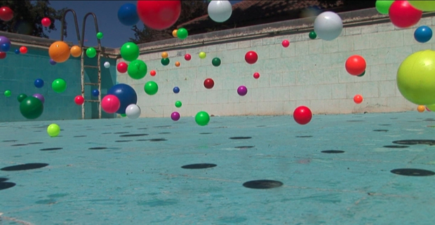
Una escena de A tempo real, documental ganador de IN-EDIT NESCAFÉ 2009.

- La película chilena El regalo de Cristián Galaz y Andrea Ureta fue presentada en la Semana de Cine Iberoamericano La Chimenea de Villaverde, Madrid, donde recibió el Premio del Público como Mejor Largometraje.

LITERATURA

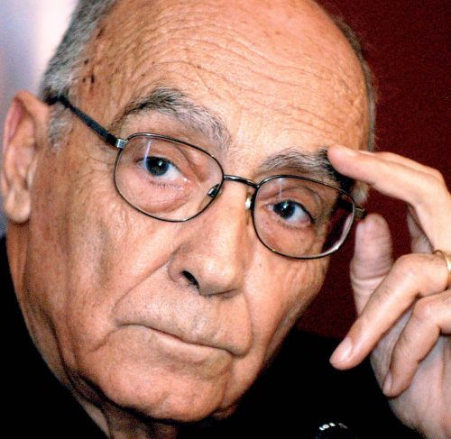 Escritor portugués José Saramago (1922-2010).

- El Ministerio de Relaciones Exteriores se suma a las condolencias por el fallecimiento del destacado escritor José Saramago, Premio Nobel de Literatura 1998. El autor murió el 16 de Junio en su hogar de Lanzarote (España) siendo sus restos trasladados a Lisboa, donde miles de seguidores lo despidieron frente al edificio desde donde se proclamó la República Portuguesa, hace 100 años. José Saramago tuvo una especial cercanía con Chile por razones tanto literarias como políticas; conocedor de la obra de Pablo Neruda y Gabriela Mistral, mantuvo una relación muy cercana con Luis Sepúlveda, entre otros escritores nacionales. Viajó a nuestro país en 2000 invitado por el ex Presidente Ricardo Lagos y señaló varias veces su admiración por nuestra evolución pacífica a la democracia, como también su preocupación por el pueblo mapuche.

- El sábado 19 de Junio se celebró el Día Internacional del Español de manera simultánea en 60 sedes del Instituto Cervantes alrededor del mundo. La actividad reunió a distintos actores del quehacer cultural vinculado a la lengua española, incluyendo a las representaciones diplomáticas hispanoparlantes, en donde Chile destacó con obras cumbre de nuestros Premios Nobel, Neruda y Mistral, además de poetas como Vicente Huidobro y Nicanor Parra. El español es idioma oficial en 21 países y hoy es hablado por más de 450 millones de personas. Se trata de la segunda lengua materna del mundo por número de hablantes, el segundo idioma de comunicación internacional y el tercero más utilizado en la Red.

- Entre el 9 y 13 de Junio se realizó en Bucarest la Feria Internacional del Libro Bookfest 2010, que contó con un stand de nuestra Embajada en Rumania, con libros de autores clásicos de nuestra literatura así como ofertas de autores recientes. El stand chileno fue visitado por unas 1000 personas, quienes participaron en actividades como Rumania saluda al Bicentenario, donde los visitantes pudieron apuntar en un cuaderno sus saludos a nuestro país al cumplir los 200 años de su Independencia, como Un trozo de poesía, con estrofas de Neruda, Mistral y Huidobro traducidas al rumano e instaladas en un recipiente de vidrio.

- Continuando su gira latinoamericana, el escritor Hernán Rivera Letelier visitó Uruguay para presentar su libro El arte de la resurrección, por el que recibió el Premio Alfaguara de Novela 2010. En Montevideo reunió a unos 120 espectadores, entre figuras literarias, políticas, el cuerpo diplomático, periodistas, estudiantes y público en general. Posteriormente, el 14 de Julio estará en Ciudad de México, esperando reunir a unas 250 personas en el auditorio de la Universidad del Claustro de Sor Juana.

- México recibirá también la visita del escritor Carlos Franz, quien estará el 1 de Julio presentando su libro Almuerzo de vampiros. Por su parte, el 11 de Julio, Alberto Fuguet tiene contemplada su participación en el Hay Festival de la ciudad de Zacatecas.

ARTES VISUALES

- El parque de los lamentos, una obra monumental del chileno Alfredo Jaar se inauguró en las afueras del Museo de Arte de Indianápolis. Se trata de un “parque dentro del parque”, una especie de jardín secreto que nos invita a reflexionar sobre “todo lo que se ha ido destruyendo en nuestro planeta, a través de atentados contra los hombres y contra la naturaleza”. Jaar reside en Nueva York hace casi 30 años y es uno de los artistas destacados en las colecciones del MoMA y Reina Sofía, entre otros museos del mundo.

- En el Museo de Arqueología e Historia de Montreal se inauguró la exposición sobre Isla de Pascua Le grand voyage que permanecerá abierta hasta el 14 de noviembre.

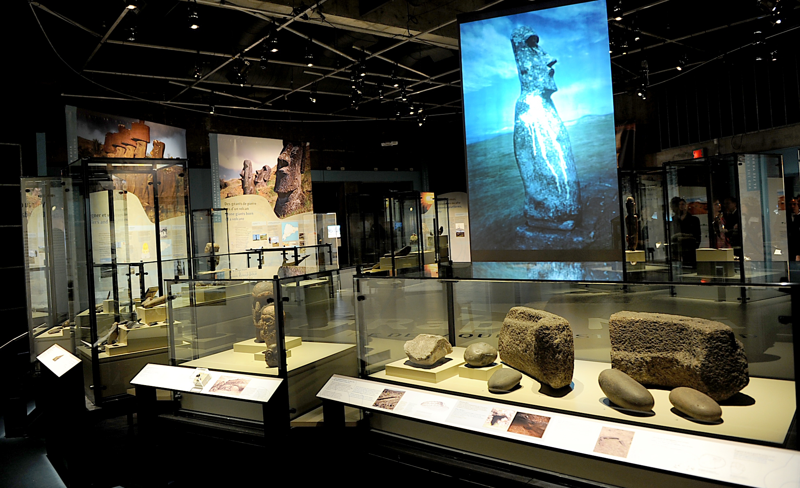
Le gran voyage, exposición sobre Isla de Pascua en Montreal.

- En The Union Gallery de Nueva York se exhibe Exposure, donde la artista chilena Catalina Cortazar muestra sus fotografías y una selección de videos de Itziar Barrio (España), Manuela Viera Gallo y Alejandro Moreno (Chile).

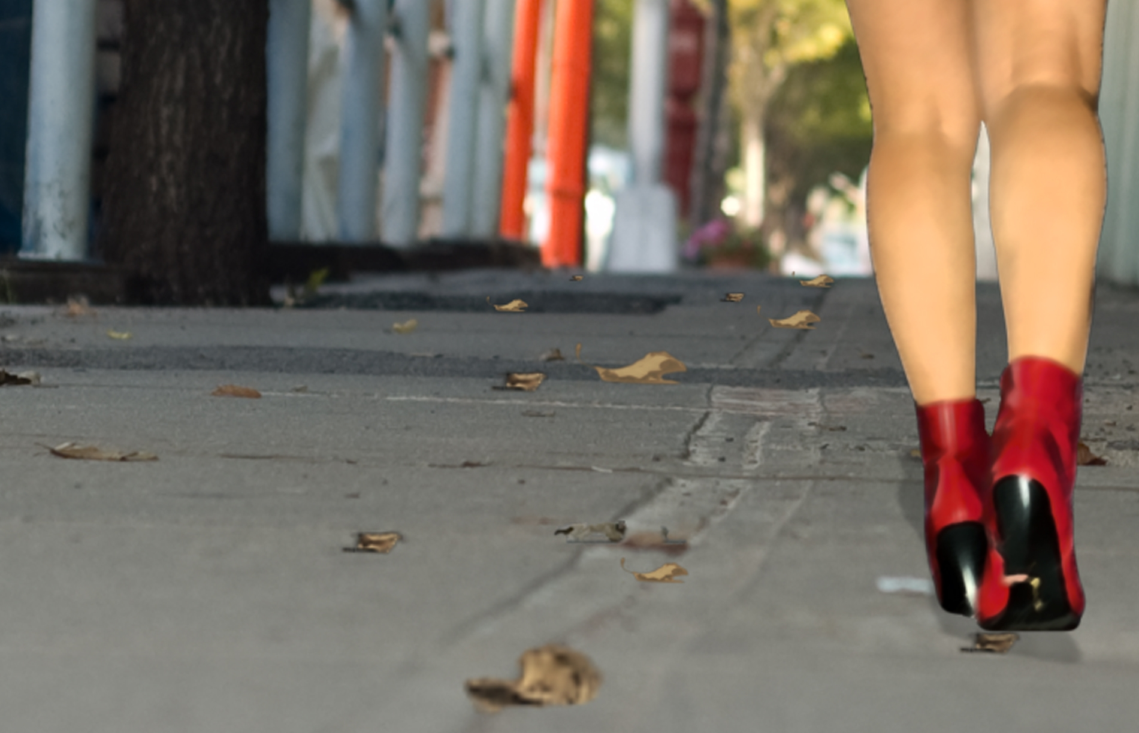
Artistas chilenos exhiben fotografías y videos en The Union Gallery de Nueva York.

- La exposición Terracota chilena de Víctor Mario Rivas fue inaugurada en la Biblioteca Municipal de Zagreb (Croacia), siendo ampliamente difundida por la prensa local. Este artista nacional residente en la ciudad croata Zadar refleja en sus obras la influencia de los artesanos de Quinchamalí y la cultura mapuche.

- El pintor chileno Eduardo Vera fue invitado a participar en la Semana de Chile en Shangai y Tokio 2010 como único artista visual invitado por ProChile. Vera es representante para Chile y Latinoamérica de la Shangai Art Fair y se encuentra elaborando el proyecto de la primera Feria de Arte Shangai en Chile el 2011. Acaba de exhibir su obra en Tokio, logrando éxito en las ventas y en la crítica especializada y forma parte de la exposición Bío Bio meets the Pacific, que fue seleccionada entre los proyectos Dirac que presentan nuestras misiones en el exterior.

EL MUNDO AYUDA A CHILE

Como consecuencia del terremoto y maremoto sucedidos en territorio chileno la madrugada del 27 de febrero pasado, han surgido espontáneamente muestras de solidaridad a lo largo del mundo, la mayoría de ellas canalizadas a través de nuestras embajadas y misiones en el exterior. Damos cuenta aquí de algunas iniciativas:

- El 14 de Junio, la Galería AMYD Arte Spazio en colaboración con la asociación humanitaria italiana The Scene of Art, AFUD y el patrocinio del Consulado General de Chile en Milán inauguró Un’asta per il Cile, exposición destinada a recolectar fondos para la reconstrucción de caleta Cantera, cercana a Talcahuano. Participaron 21 artistas que donaron sus obras, entre ellos Lorena Pedemonte y Marcella Bonfati. Y el 15 de Junio en la ciudad de Rapallo, en colaboración con la Asociación Alpiandes, el Círculo Cultural Gabriela Mistral y el patrocinio del Cónsul Honorario de Chile en Génova, Giangiacomo Chiavari se realizó un Concerto per il Cile, con la participación de seis grupos de música clásica, rock, latinoamericana, un coro y dos grupos de baile, conformados por niños y adultos.

- En la Escuela Internacional de La Habana se realizó el sábado 5 de Junio una actividad de recaudación de fondos para ayudar a los damnificados de los terremotos de Haití y Chile. La actividad organizada por el cuerpo diplomático acreditado en Cuba consistió en una muestra de comida típica de 19 países, una subasta de obras de arte y otros artículos. Asistieron unas 300 personas y nuestra embajada ofreció en su stand principalmente empanadas y vino tinto, además de las serigrafías donadas por el destacado artista cubano Roberto Fabelo.

La Dirección de Asuntos Culturales del Ministerio de Relaciones Exteriores remite quincenalmente el presente boletín, que da cuenta lo más ampliamente posible de la presencia cultural chilena en el mundo.

Contacto:
Elisa Cárdenas O.
DIRAC
56-2-8274965
ecardenas@minrel.gov.cl

